КП Т.318013.401 ГЧ

КБП

У

Т. Контр.

Разраб. Разраб.

Латушко А.А.

Провер. Провер.

Кривошеина А.В.

Реценз.

Утверд.

Н. Контр.

Диаграмма прецедентов

№ докум.

Подпись

Дата

Изм.

Лист

Масса

Лит.

Масштаб

Лист 1

Листов 3

Инв.№подл.

Подп. и дата

Взам.инв.№

Инв.№дубл.

Подп. и дата

КП Т.318013.401 ГЧ Т.ХХХХХХ.401 ГЧ

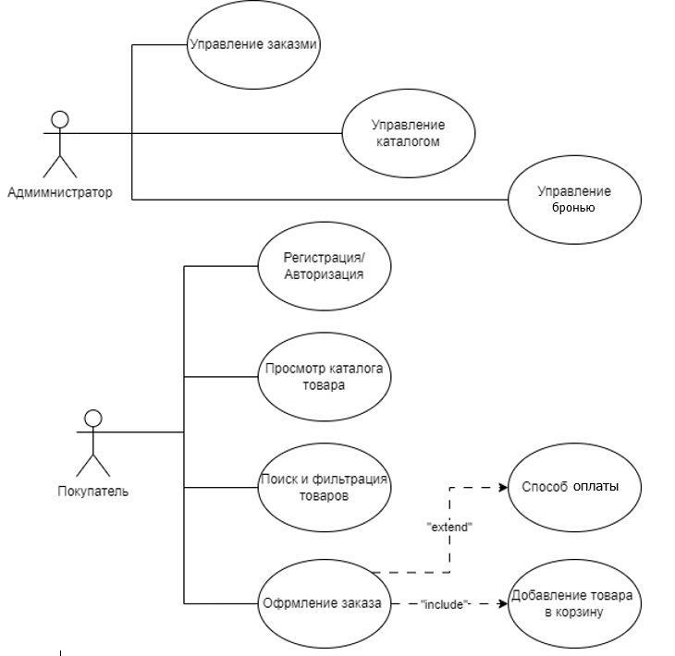

*Разработка веб-приложения для автоматизации формирования заказа и оплаты услуг кофейни «Paragraph»*

*Разработка веб-приложения по автоматизации работы сети магазинов техники «COOLZY»*

КП Т.318013.401 ГЧ

КБП

У

Т. Контр.

Разраб. Разраб.

Латушко А.А.

Провер. Провер.

Кривошеина А.В.

Реценз.

Утверд.

Н. Контр.

№ докум.

Подпись

Дата

Изм.

Лист

Масса

Лит.

Масштаб

Лист 2

Листов 3

Инв.№подл.

Подп. и дата

Взам.инв.№

Инв.№дубл.

Подп. и дата

КП Т.318013.401 ГЧ Т.ХХХХХХ.401 ГЧ

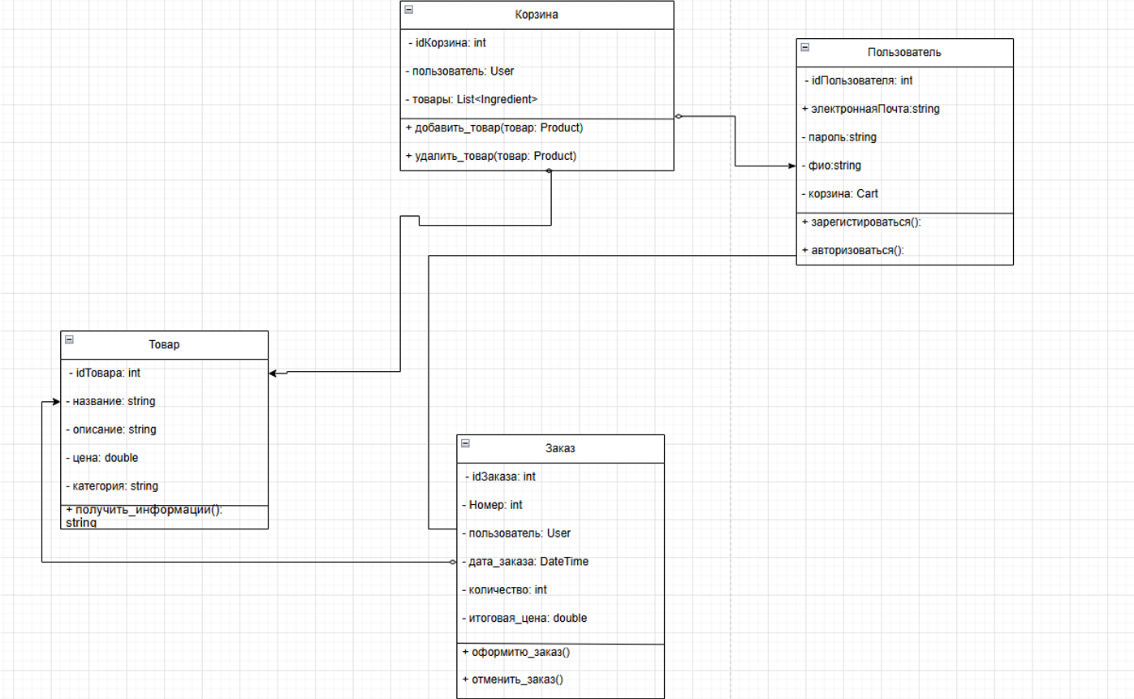

Диаграмма классов

*Разработка веб-приложения для автоматизации формирования заказа и оплаты услуг кофейни «Paragraph»*

КП Т.318013.401 ГЧ

КБП

У

Т. Контр.

Разраб. Разраб.

Латушко А.А.

Провер. Провер.

Кривошеина А.В.

Реценз.

Утверд.

Н. Контр.

№ докум.

Подпись

Дата

Изм.

Лист

Масса

Лит.

Масштаб

Лист 3

Листов 3

Инв.№подл.

Подп. и дата

Взам.инв.№

Инв.№дубл.

Подп. и дата

КП Т.318013.401 ГЧ Т.ХХХХХХ.401 ГЧ

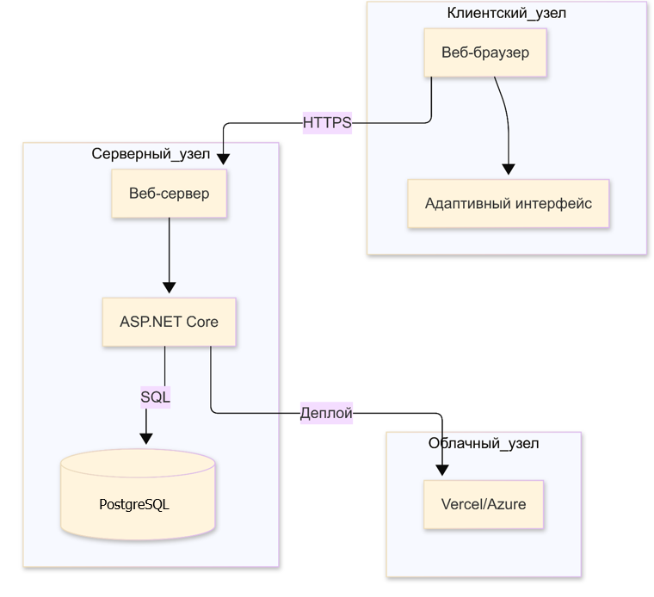

Диаграмма развертывания

*Разработка веб-приложения для автоматизации формирования заказа и оплаты услуг кофейни «Paragraph»*